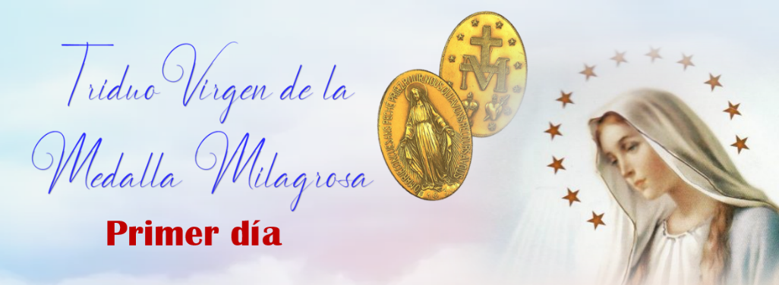

Monición: Hoy como a Santa Catalina, la Virgen de la Medalla nos llama al pie del altar. Aquí estamos, como todos los años, mirándola y dejándonos mirar por ella en lo más hondo de nuestro ser, esperando que se cumpla su promesa: “Ven al pie de este altar, aquí se distribuirán las gracias a todos cuantos las piden con confianza y fervor”.

En estos días de triduo y en este tiempo especial del jubileo de Santa Luisa de Marillac, por los 400 años de la Luz de Pentecostés, queremos meditar en la aparición del 27 de noviembre de 1830 y en el amor de nuestra madre manifestado en la Medalla Milagrosa y unirnos a todos aquellos hermanos nuestros que pasan por momentos difíciles para acompañarlos con nuestra oración confiando en el amor de nuestra Madre, la virgen de la Medalla Milagrosa.

01 Hna.: Haz que se acuñe una medalla según este modelo. Todos cuantos la lleven puesta recibirán grandes gracias. Las gracias serán más abundantes para los que la lleven con confianza”, dijo la Virgen María a Santa Catalina Labouré un 27 de noviembre de 1830.

Todas: Que tu recuerdo y tu medalla, Virgen Milagrosa, sean alivio y consuelo de todos los que sufren y lloran en desamparo.

Invocación: Vine alabar a Dios (bis)
Vine alabar su nombre, vine a alabar a Dios.

Oración inicial: Todas
Virgen y Madre Inmaculada, mira con ojos misericordiosos al hijo que viene a ti, lleno de confianza y amor, a implorar tu maternal protección y a darte gracias por el gran don celestial de tu bendita Medalla Milagrosa. Creo y espero en tu Medalla, Madre mía del Cielo, y la amo con todo mi corazón, y tengo la plena seguridad de que no me veré desatendido. Amén

Canto: Mi medallita
Enlace: https://www.youtube.com/watch?v=FuNAoQIQh1Q

SALMO A MARÍA, MADRE DEL AMOR: Proclamado
Te amo, oh María; te he buscado desde mi infancia,
porque me has seducido con tu gracia y tu hermosura.
Canto: Vamos a cantarle a María nuestra madre,
vamos a decirle lo mucho que le amamos.

Te amo, oh María, sobre la salud y la belleza;
y me he propuesto seas Tú, mi luz,
porque tu claridad es inextinguible.
Canto: Vamos a cantarle a María…

He resuelto, oh María, vivir cerca de Ti:
Tú me haces participar de la plenitud de tu gracia;
en mis penas y quebrantos, Tú serás mi fuente de consuelo y alegría.
Canto: Vamos a cantarle a María…

En Ti, hallaré la paz y mi descanso, pues tu palabra no tiene amargura, y tu compañía es confortadora.
Canto: Vamos a cantarle a María…

Bienaventurados los que te aman, oh María,
porque en tus manos hallarán, las riquezas que no perecen.
Canto: Vamos a cantarle a María…

Por mediación tuya, y en tu escuela,
espero llegar a poseer la sabiduría.
Y, a pesar de mi pequeñez y mis debilidades,
llegaré, con tu ayuda, a obtener la gloria del cielo.
Canto: Vamos a cantarle a María…

Pensar, oh María, en Ti, amarte e imitarte
es fuente de paz y felicidad.
Quien se instala y vela en tu corazón,
no tendrá nada que temer.
¡Qué gozo en todas mis sendas,
sabiendo que caminas Tú a mi lado!
Canto: Vamos a cantarle a María…

¡Gracias de todo corazón, Señora y Madre,
por tus enseñanzas, tu intercesión y tu presencia!
Me alegro y exulto de gozo contigo,
y contigo canto en honor del Altísimo.
Canto: Vamos a cantarle a María…

Lectura:
En la aparición, la Madre de Dios estaba con una túnica blanca y un velo del mismo color que cubría su cabeza hasta los pies. Su rostro era bellísimo. Los pies se posaban sobre un globo blanco y aplastaban una serpiente. La Virgen miró a Santa Catalina y le dijo: “este globo que ves (a los pies) representa al mundo entero, especialmente Francia y a cada alma en particular. Estos rayos simbolizan las gracias que yo derramo sobre los que las piden. Las perlas que no emiten rayos son las gracias de las almas que no piden”.
Sus manos, a la altura del corazón, portaban un globo pequeño de oro, coronado con una crucecita. En los dedos aparecieron anillos con piedras preciosas que brillaban y alumbraban en toda dirección.

Reflexión personal:
La medalla es una síntesis del Evangelio, en la Virgen María, figura el nuevo Pueblo de Dios, salvado por la fe en Jesucristo. En ella está el compendio entre el Génesis y el Apocalipsis, la profecía misteriosa del Génesis tiene su realización en la figura de mujer poderosa, iluminada por las estrellas y pisando la serpiente antigua.

En la Medalla Milagrosa encontramos también nuestro mundo, María esta sobre el mundo, no en una actitud de dominación, sino inclinada hacia él derramando bondades de parte de su Hijo. En la primera fase de la aparición la vemos con el mundo en sus manos, cuidando de él y cargándolo como una madre que vela por sus hijos. Imitemos a María en estas dos actitudes, sobre el mundo para construir ambientes favorables que nos permitan convivir sanamente con todas las especies, y con él en nuestras manos para cuidar y proteger del bien preciado encomendado por Dios al hombre.

Tiempo de Silencio para profundizar lo leído…

Padre nuestro… Ave maría… Gloria…

Oración final
Te pedimos Señor, que a través de la meditación de tu Palabra
y orando con fe este triduo, podamos abrir nuestro corazón
a la gracia de la conversión y que quienes portamos la Medalla Milagrosa, seamos verdaderos discípulos y testigos de Cristo Resucitado, para superar las contrariedades del mundo
y llevar a otros la esperanza y la paz a nuestra sociedad.
Amén.
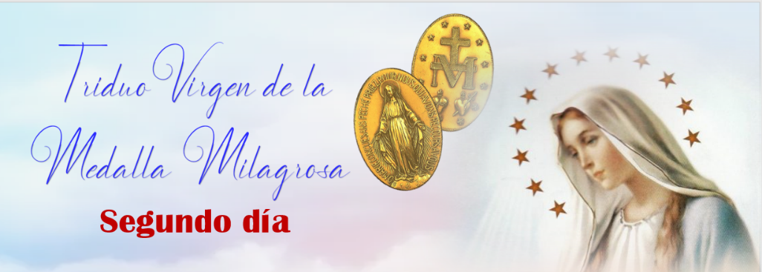

Monición: Jesús nos invita a pedir con insistencia en la oración, “pidan y se os dará” “al que llama se le abrirá”, por eso la Virgen María intercede para que aquellas cosas que son conformes a la voluntad de Dios se alcancen para nosotros. Dios escucha el clamor del pobre y lo atiende en su aflicción, pues siente el dolor del pueblo que es oprimido y alienado.
En la Medalla la Santísima Virgen María alcanza de Dios las gracias para todos sus hijos que acuden a ella con fe y devoción.

01 Hna: La Virgen dijo a Catalina que de sus manos se desprenden unos rayos que no dan luz, estos representan los favores que no se piden y ella quiere derramar.

Todas: Que tu recuerdo y tu medalla, Virgen Milagrosa, sean alivio y consuelo de todos los que sufren y lloran en desamparo.

Invocación: Al Señor invocaré, digno de alabanza es Él (bis)

Oración inicial: Todas
Virgen y Madre Inmaculada, mira con ojos misericordiosos al hijo que viene a ti, lleno de confianza y amor, a implorar tu maternal protección y a darte gracias por el gran don celestial de tu bendita Medalla Milagrosa. Creo y espero en tu Medalla, Madre mía del Cielo, y la amo con todo mi corazón, y tengo la plena seguridad de que no me veré desatendido. Amén

Canto: Quiero ser tu pregonera
Enlace: https://www.youtube.com/watch?v=HHrDf4x1X_A

Lectura
El globo de oro que tenía la Virgen entre manos se desvaneció y sus brazos se extendieron abiertos, mientras los rayos de luz continuaban cayendo sobre el globo de los pies.
De pronto apareció una forma ovalada en torno a la Virgen con una inscripción en el borde interior que decía: “Oh María sin pecado concebida, ruega por nosotros, que acudimos a ti”.

Reflexión personal.
¿Qué son los milagros? Son los acontecimientos repentinos y sin explicación, donde vemos claramente la acción misericordiosa de Dios, pero también, son las obras de amor que Dios realiza a través de nosotros. Esas acciones misericordiosas que tenemos con el prójimo, son prolongaciones del amor de Dios con sus hijos, cuando normalmente hacemos algo en el momento indicado a favor de una persona, esa persona reconoce en nuestra obra, un milagro de Dios. La Santísima Virgen, quiere derramar su gracia sobre aquellos que la piden favores, pero también quiere enseñar a otros como se obran milagros a través de quienes se hacen llamar cristianos, siendo atentos y diligentes ante el clamor de los que sufren.

Como en Caná de Galilea, el milagro se da en lo cotidiano de la vida humana, en lo sencillo de nuestros actos, en estar atentos a las necesidades del pueblo. Muchas veces somos testigos del sufrimiento y de la carencia de nuestro prójimo, pero nos hacemos los sordos, nos volvemos indiferentes, y dejamos a Cristo encerrado en nuestra casa o en nuestro templo y no lo llevamos a los demás. La medalla nos compromete a ser discípulos, a llevar a cada persona el regalo del Evangelio, de acercarlos más a Jesús, de dar a conocer ese vino de alegría y paz que hace falta en nuestras familias.
Tiempo de Silencio para profundizar lo leído…

Peticiones: espontáneo

Oh Dios, fuente de santidad, que has dado a la Virgen María la participación plena en los frutos de la redención de Cristo, concede a tu Iglesia acoger y comunicar con fidelidad el regalo de la salvación.
Canto: Oh María, sin pecado concebida, rogad por nosotros…

La Medalla confiada a santa Catalina recuerda a la Virgen María asociada de modo singular a la obra de la redención, haznos colaboradores de la novedad evangélica, empeñados en la promoción y la salvación de los hombres.
Canto: Oh María, sin pecado concebida, rogad por nosotros…

Tú que hiciste a María sierva fiel y atenta a tu Palabra, haznos también a nosotros, por su intercesión, siervos y discípulos de tu Hijo.
Canto: Oh María, sin pecado concebida, rogad por nosotros…

Por medio de la Medalla Milagrosa es asegurada la bondad de la gracia que María obtiene a quien confía en ella; concede, por su intercesión, apoyo a los débiles, consuelo a los afligidos, perdón a los pecadores, y a todos la salvación y la paz.
Canto: Oh María, sin pecado concebida, rogad por nosotros…

En María, Madre de Cristo, y de la Iglesia, la Familia Vicenciana y el pueblo sencillo reconocen a su única Madre, haz que la amemos fielmente y acojamos siempre su invitación a obedecer a cualquier señal de su Hijo.
Canto: Oh María, sin pecado concebida, rogad por nosotros…

Acto de consagración
¡Oh, Virgen Madre de Dios,
María Inmaculada!,
nosotros te ofrecemos y consagramos,
bajo el título de Nuestra Señora de la Medalla Milagrosa,
nuestro cuerpo, nuestro corazón,
nuestra alma
y todos nuestros bienes espirituales y temporales.

Haz que esta Medalla
sea para cada uno de nosotros
una señal cierta de tu afecto
y un recuerdo imperecedero de nuestros deberes hacia ti.
Y que al llevar tu Medalla
nos guíe siempre tu amable protección
y nos conserve en la gracia
de tu divino Hijo. Amén

Oración final
Virgen Inmaculada de la Medalla Milagrosa,
que te manifestaste a Santa Catalina Labouré
como mediadora de todas las gracias, atiende a mi plegaria.
(Pedir en silencio y con fervor la gracia por la cual se hace el triduo)

En tus manos maternales dejo todos mis intereses
espirituales y temporales,
para que la encomiendes a tu divino Hijo
y le ruegues concedérmela,
si es conforme a su voluntad
y ha de ser para bien de mi alma.
Amén.

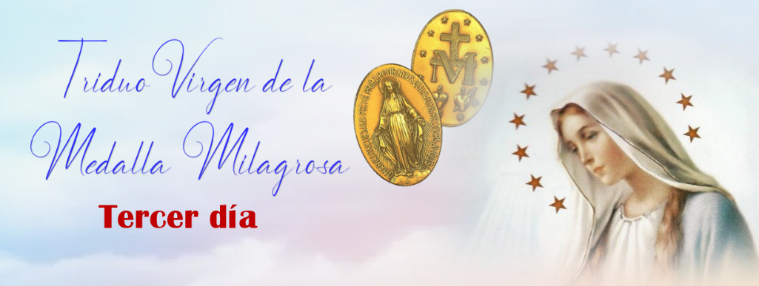

Monición: El reverso de la Medalla está llena de signos: La Cruz está sobre la M, los dos corazones, el de Jesús coronado de espinas y el de María atravesado con una daga. Doce estrellas formando un óvalo lo rodean todo. La Medalla es el Evangelio de María, la Medalla es la síntesis gráfica de la historia de la Salvación. En ella se aprecia la misión corredentora de María compartiendo al pie de la cruz el dolor de su Hijo Redentor y la victoria sobre el demonio.

01 Hna: todas las personas que la lleven, recibirán grandes gracias llevándola al cuello, estas gracias serán abundantes para los que tengan fe y confianza

Todas: Que tu recuerdo y tu medalla, Virgen Milagrosa, sean alivio y consuelo de todos los que te invocan.

Invocación: En nombre del Padre, en nombre del Hijo…

Oración inicial
Virgen y Madre Inmaculada, mira con ojos misericordiosos al hijo que viene a ti, lleno de confianza y amor, a implorar tu maternal protección y a darte gracias por el gran don celestial de tu bendita Medalla Milagrosa. Creo y espero en tu Medalla, Madre mía del Cielo, y la amo con todo mi corazón, y tengo la plena seguridad de que no me veré desatendido. Amén

Canto: Milagrosa
Enlace: HIMNO DE LA MEDALLA MILAGROSA - YouTube

Lectura:
La aparición dio media vuelta y en el reverso estaba una “M” con la cruz sobre una barra, la cual atravesaba la letra. Debajo estaban el corazón de Jesús, coronado con una corona de espinas, y el corazón de la Virgen María, traspasado por una espada. Alrededor había doce estrellas.
La manifestación se repitió hacia fines de diciembre de 1830 y a principios de enero de 1831. En un principio la medalla era llamada “de la Inmaculada Concepción”, pero cuando se expandió la devoción y se produjeron muchos milagros, se le llamó “La Medalla Milagrosa”, como es conocida hasta nuestros días.

Reflexión personal.
En la cruz están junto a Jesús, nuestros hermanos pobres y oprimidos, están los pueblos que padecen injusticias, los cristianos perseguidos, los profetas despreciados, los místicos ignorados y también los enfermos, los que llevan la cruz del dolor, o simplemente los que en silencio llevan su enfermedad. La Medalla Milagrosa reconforta a los enfermos, ellos llevándola con amor en el pecho ven en ella, un mensaje infalible, que a pesar de la enfermedad serán consolados con amor y misericordia, primero por Dios que sana toda dolencia y segundo por las personas generosas que se entregan a su cuidado.

La Medalla Milagrosa es manifestación de amor en medio de las pruebas. Los afligidos, los que han perdido sus seres queridos en la guerra o por causa de la injusticia deben sentir en la Medalla la compañía de una madre que ha sufrido en carne propia los sufrimientos humanos y por tanto sabe y entiende nuestras penas.
Al igual que en la Medalla Milagrosa, los cristianos debemos ser estrellas para señalar el camino hacía el sol que nace de lo alto, Jesucristo. La Medalla Milagrosa es en ella misma signo elocuente, llevamos al pecho un signo que nos identifica como católicos, pero no sólo eso, sino que nuestras obras deben identificarnos como cristianos.

Tiempo de silencio y reflexión…

Letanías:
María, que por tu Inmaculada Concepción nos ofreces el rostro del hombre nuevo redimido por Cristo…
R: Ruega por nosotros que recurrimos a ti

María, que en el «hágase» de la Anunciación te haces Madre de Dios, del Cristo histórico, cuando el Espíritu Santo te cubre con su sombra…

María, que serviste a Isabel anunciándole el Evangelio con las palabras del Magnificat…

María, que en la boda de Caná fijaste tu atención en lo que era necesario para la fiesta…

María, perfecta discípula que te abres a la palabra y te dejas penetrar por su fuerza…

María, que en vez de rechazar o hacer a un lado la palabra cuando no la comprendes y te causa sorpresa, la meditas y la guardas…

María, Madre nuestra por haber cooperado con tu amor en el momento en que del Corazón traspasado de Cristo nacía la familia de los redimidos…

María, por quien la vida de Cristo irrumpe, victoriosa, en Pentecostés…

Acto de consagración
¡Oh, Virgen Madre de Dios,
María Inmaculada!,
nosotros te ofrecemos y consagramos,
bajo el título de Nuestra Señora de la Medalla Milagrosa,
nuestro cuerpo, nuestro corazón,
nuestra alma
y todos nuestros bienes espirituales y temporales.

Haz que esta Medalla
sea para cada uno de nosotros
una señal cierta de tu afecto
y un recuerdo imperecedero de nuestros deberes hacia ti.
Y que al llevar tu Medalla
nos guíe siempre tu amable protección
y nos conserve en la gracia
de tu divino Hijo. Amén

Oración final
Te pedimos Señor,
que a través de la meditación de tu Palabra
y orando con fe este triduo podamos abrir nuestro corazón
a la gracia de la conversión
y que quienes portamos la Medalla Milagrosa,
seamos verdaderos discípulos y testigos de Cristo Resucitado,
para superar las contrariedades del mundo
y llevar a otros la esperanza y la paz a nuestra sociedad.
Amén.

